第三章练习
一、单项选择题
1.不同地物在同一光谱波段上的反射率差异越大，越容易区分。图4反映了甲、乙两类植物在生长期内两个波段上的反射率。在遥感影像上区分这两类植物，应该选择生长期内哪一天的影像最合适
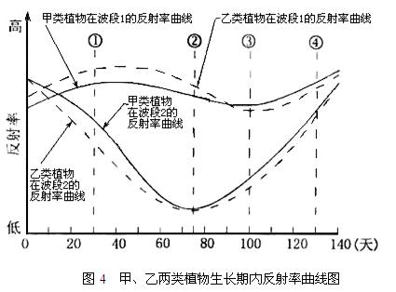
A.①——第30天
B.②——第75天
C.③——第100天
D.④——第130天

2.国家气象局每天为电视新闻提供的卫星云图主要使用了： ①遥感技术 ②地理信息技术 ③全球定位技术 ④数字地球
A.①③
B.①②
C.①②③
D.②③④

3.“数字地球”是
A.指用数字表示地球的大小
B.把整个地球信息数字化后由计算机网络来管理的技术系统
C.用经纬网的数据来表示地理事物的位置
D.用GPS数据来表示地球上各种地理事物的位置

4.关于数字地球的理解正确的是（ ）
A.数字地球是通过数字对真实地球的一种反映
B.数字地球是地理信息系统技术的延伸
C.数字地球只有通过网络才能实现全球信息共享
D.数字地球的核心思想是用数字来统一处理地球问题

5.数字地球要实现全球信息共享只有通过（ ）
A.网络
B.电视
C.电脑
D.电话

6.下列说法正确的是（ ）
A.“数字地球”是魏格纳提出的
B.“数字地球”是20世纪50年代原苏联最先提出的
C.数字地球的基础是全球网络与分布式存储
D.现在的国际互联网完全能满足数字地球的需求

7.数字地球实现以后，科学家们可以（ ）
A.制定可持续发展的对策
B.控制全球气温升高
C.控制人口增长速度
D.控制全球贫富差距

8.数字地球在建设大型水库方面的作用有（ ）
A.提供当地的地质条件
B.虚拟大型水库建成后库区周围和上下游的环境变化
C.提供当地的人口迁移规模
D.提供水库的水量和水的流速

9.数字地球可以使普通百姓（ ）
① 周游世界各地 ② 接受远程教育 ③ 进行网上购物 ④ 网上求医
A.①②③④
B.②③④
C.①②③
D.①③④

10.GIS技术与普通地图共同的特点是（ ）
A.信息量一样大
B.都便于查询各种信息
C.都进行空间分析
D.都利于数据化处理各种信息

答案部分

一、单项选择题
1.
【正确答案】：A
【答疑编号10077971】

2.
【正确答案】：B
【答疑编号10077972】

3.
【正确答案】：B
【答疑编号10077973】

4.
【正确答案】：C
【答疑编号10077974】

5.
【正确答案】：A
【答疑编号10077975】

6.
【正确答案】：C
【答疑编号10077976】

7.
【正确答案】：A
【答疑编号10077977】

8.
【正确答案】：B
【答疑编号10077978】

9.
【正确答案】：B
【答疑编号10077979】

10.
【正确答案】：C
【答疑编号10077980】

